2010年无锡市初中毕业升学考试物理试卷
一．选择题（本题共12小题，每小题2分，共24分。）
1．关于声现象，下列说法正确的是
A．声音是由物体的振动产生的
B．声音可以在真空中传播
C．人们能辨别不同乐器发出的声音，是因为它们的响度不同
D．声音的传播速度与介质和温度均无关
2．加油站都有这样的提示：“禁止抽烟”、“请熄火”、“请不要使用手机”等．这样是为了防止火花点燃汽油引起火灾，因为常温下汽油容易
A．液化 B．汽化 C．凝华 D．升华
3. 自从汤姆逊发现了电子，人们开始研究原子内部结构。科学家提出了许多原子结构的模型，在二十世纪上半叶，最为大家接受的原子结构与下列哪个图形最相似
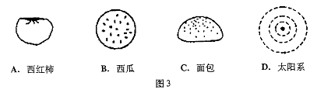
A.西红柿
B.西瓜
C.面包
D.太阳系

4. 下列现象中哪一个是通过做功使物体内能增加的
A．两手相互摩擦，手的温度升高 B．用煤气炉给水加热
C．用热水袋取暖 D．冬天站在太阳下的人会觉得暖和
5．下列做法不符合安全用电要求的是
A．电灯开关必须接在零线上 B．家用电器的金属外壳一定要接地
C．家用电器失火时，必须先切断电源，然后再救火 D．不要用湿布擦抹电器
6．下列现象中由于惯性造成的是
A．向上抛石块，石块出手后上升越来越慢 B．向上抛石块，石块出手后最终落回地面
C．百米赛跑中，运动员到达终点时不能立即停下来 D．船上的人向后划水，船会向前运动
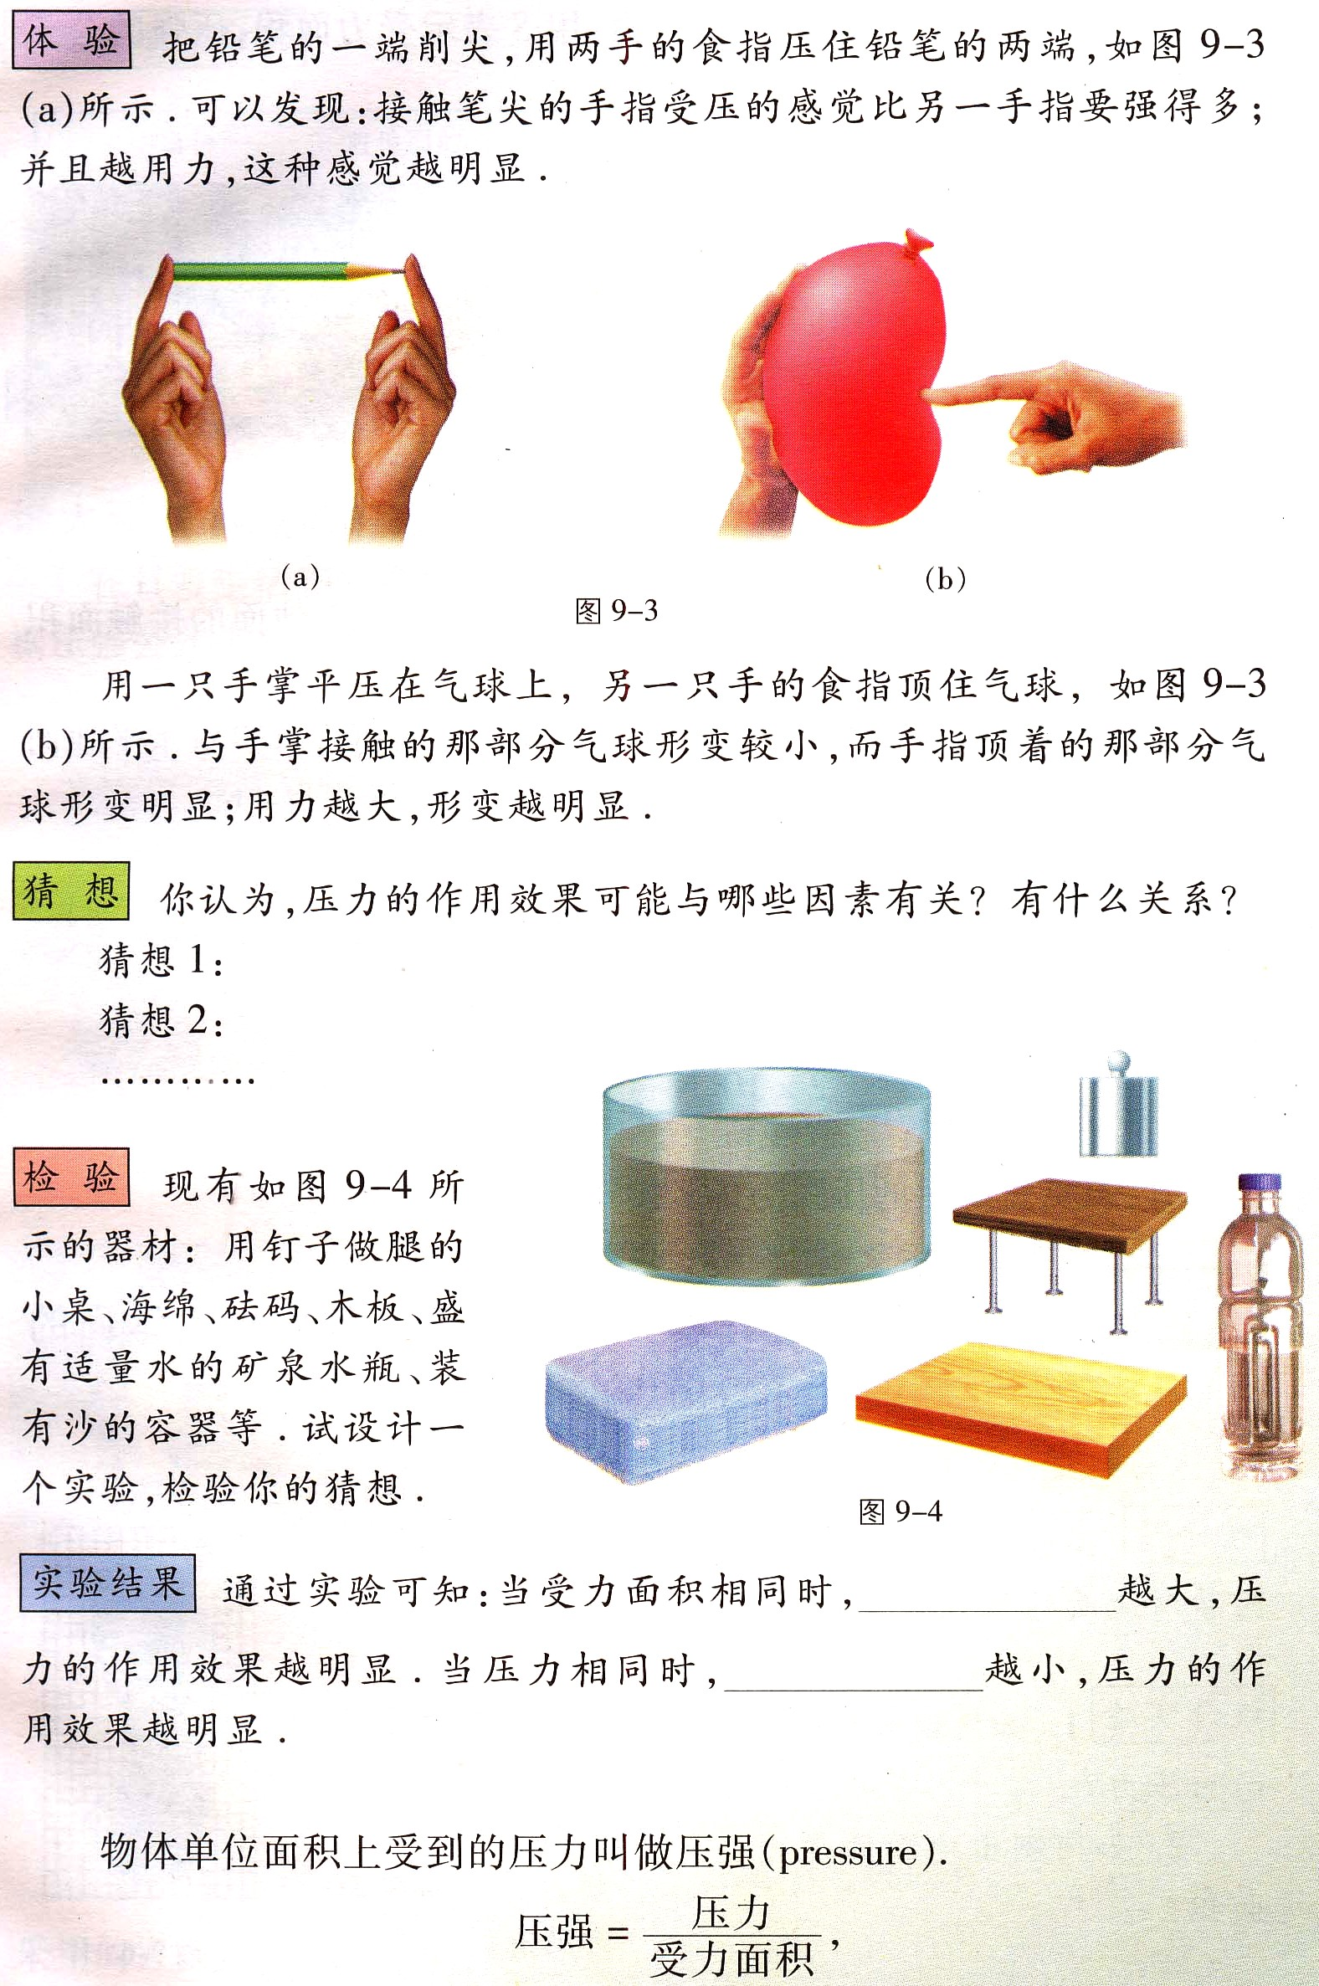
7．为了响应国家“节能减排”的号召，同学们讨论家用汽车的节能方法，你认为下列方法不合理的是
第8题图
A．开车过程中不宜频繁的急加油和急刹车
B．定期清理汽车后备箱中的不常用物品，减小汽车负载
C．夏天开车打空调时，空调的温度不宜过低
D．驾车长期低速行驶
8. 为了探究压强大小跟哪些因素有关，老师准备了如图所示的器材：
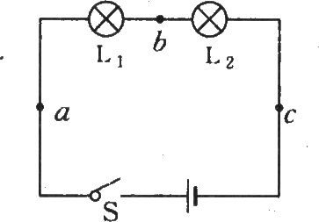
①用钉子做腿的小桌 ②海绵 ③砝码 ④木板 ⑤盛有适量水的矿泉水瓶 ⑥装有沙的容器等供同学们选择．同学所选的四组器材中，不能达到探究目的的是：
第10题图
A. ①③⑥ B. ②⑤ C. ②③④ D. ③④⑤
9. 下列各种现象与其涉及物理知识之间的关系中，错误的是
A. 高原反应——大气压和海拔高度的关系
B. 飞机飞行时获得升力——流体压强和流速的关系
C. 水下潜水艇能够上浮——液体的压强和深度的关系
D. 利用高压锅容易将饭煮熟——沸点和气体压强的关系
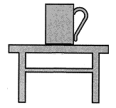
10．在“探究串联电路中的电流”实验中，某同学用电流表分别测出图中a、b、c三处的电流大小，并初步得到它们之间关系的结论．为了进一步探究它们之间的关系，下一步他的操作是
第11题图
A．将电源两极对调，再次测量a、b、c三处的电流
B．改变开关S的位置，再次测量a、b、c三处的电流
C．将图中两只灯泡位置对调，再次测量a、b、c三处的电流
D．换用不同规格的灯泡，再次测量a、b、c三处的电流
11．有一茶杯静止在水平桌面上．下列说法正确的是
A．茶杯受到的重力和茶杯对桌面的压力是一对相互作用力
B．茶杯受到的重力和桌面对茶杯的支持力是一对平衡力
C．茶杯受到的重力和茶杯对桌面的压力是一对平衡力
D．茶杯受到的重力与桌面对茶杯的支持力是一对相互作用力
12.家用电冰箱中消耗电能的器件主要是电动压缩机和照明灯泡．其中电动压缩机M受温控开关S₁控制，照明灯泡L受门控开关S₂控制．温控开关S₁和门控开关S₂既能单独工作又能同时工作．如图所示是几个同学画的家用电冰箱的电路图，其中正确的是
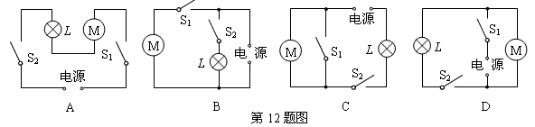

二．填空题（本题共12题，每空1分，共28分）
13．现有橡皮、盐水、水银、塑料尺、铅笔芯五种物品．请将它们分类，其中___________________属于一类，特征是______________________．
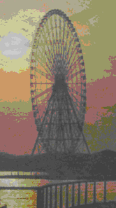
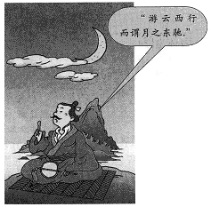
14．人类生存离不开能源．在太阳能、石油、水能、煤炭中，属于不可再生能源的是 ；属于洁净能源的是 ．
第16题图
第15题图
15. 如图所示，在讨论“游云西行而谓月之东驰”这句话所涉及物体运动相对性的内容时，认为云朵向西运动的同学是以 为参照物；认为月亮向东运动同学是以 为参照物．
16．如图所示是无锡蠡湖边上的摩天轮，小明乘坐匀速转动的“摩天轮”向最高点运动的过程中，小明的重力势能_________(选填“增大”、“减小”或“不变”，下同)，小明的机械能________．
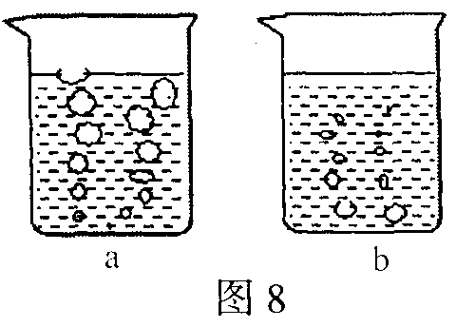
17．在“观察水的沸腾”实验中，某实验小组观察到水沸腾前和沸腾时水中气泡的上升情况如图甲、乙所示，图中 是水在沸腾时的情况．实验过程中记录的数据如下表所示：
甲
乙
第17题图
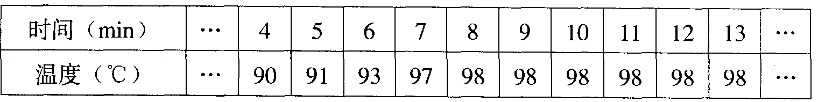

（1）从记录的数据可得出的实验结论是：水沸腾时的温度是 ℃．
（2）根据实验数据可知水的沸点与水在标准大气压下的沸点100℃相比有明显的差异，如果测量方法正确，你认为造成差异的原因可能是： ．
18. 某同学调节托盘天平平衡时，发现指针停在分度盘的左侧，如图甲所示．要使天平平衡，应将横梁右端的平衡螺母向 （选填“左”或“右”）移动．当他用天平测物体质量时，发现指针偏向分度盘的左侧（如图甲所示），这时应该 （选填“增加”或“减小”）砝码；当他在天平右盘中放入50g、20g和10g的砝码各一个，并将游码移到如图乙所示的位置时，指针恰好指在分度盘的中央，则被测物体的质量为 g．
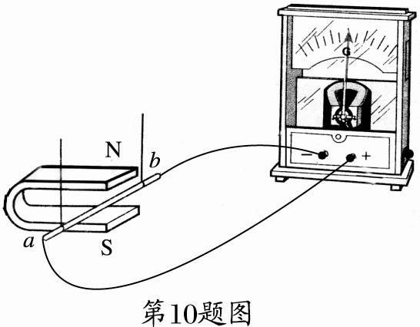
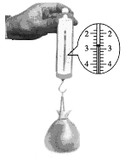
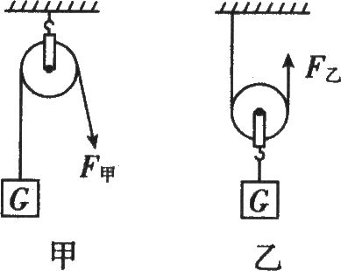
19. 取一只小塑料袋(重力忽略不计)，袋内装满水，用细线把袋口扎紧(要求袋内不留空气)，用弹簧测力测量水的重力如图所示，水的重力为 N．将这袋水逐渐浸入水中，弹簧测力计读数逐渐变小，表明水袋所受浮力的大小随排开水的体积增大而 ．当水袋全部浸没水中时，弹簧测力计的读数为零，这时塑料袋排开水的体积为 m³．（g=10N／kg）
第20题图
第19题图
N
g
0
1
2
3
4
5
50g
20g
10g
第18题图
甲
乙
第22题图
20．如图所示的闭合电路中，ab导线静止．当蹄形磁铁沿水平方向向右运动时，
灵敏电流计的指针 （选填“会偏转”或“不偏转”）；若磁铁运动方向不变，只对调 ，就可以改变感应电流的方向．
21．在研究电路问题时，使用的电源电压为3V，学生实验使用的常规电流表电阻为0.3Ω，若将电流表和电源直接相连，则通过电流表的电流为_______A，这样操作的后果是 ．
22．如图所示，用定滑轮和动滑轮分别将质量相同的甲、乙两物体匀速提升相同的高度，不计绳重与摩擦，且动滑轮重G_{动}小于乙物体的物重G，则所用的拉力F_{甲} F_{乙}(选填“>”、“<”或“=”,下同)，其机械效率η_{甲__} η_{乙}．
23．探究电磁波特性的实验过程如下：（1）将手机的“背景灯光提示”功能打开后放在真空罩中，用抽气机抽去罩中空气，打电话呼叫罩中手机，这时，手机背景灯光闪烁．这个事实表明：电磁波________(选填“能”或“不能”)在真空中传播．（2）将手机放在金属容器中（手机不与金属容器壁接触），打电话呼叫金属容器中的手机，这时手机__________(选填“能”或“不能”)接收到信号．
24. 一盏白炽灯泡铭牌上标有“220V 100W”字样，则这盏灯正常发光时的灯丝电阻为_____Ω. 灯泡正常发光1min，灯丝消耗的电能为________J．如果灯丝断了之后重新将灯丝搭上，灯丝电阻变为440Ω，通电后灯泡消耗的功率为________W．

三．解答题（本题有7小题，共48分，其中26、29、31题应有解题过程）
25．（1）如图甲所示，一束光射到平面镜上发生光的反射，请画出入射光线AO的反射光线（要求画出法线）．
（2）如图乙所示，有一铅球放在水平桌面上．请画出铅球对桌面的压力和桌面对铅球的支持力的示意图．
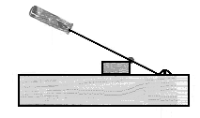
（3）如图丙所示，用螺丝刀撬起图钉．请在图上画出螺丝刀受到图钉阻力F₂的力臂；并画出作用在螺丝刀柄上A点的最小动力F₁的示意图．
F₂
O
A
第25题图
丙
A
O
30⁰
甲
乙


26．“海宝”是2010年世博会的吉祥物，其形状如图所示．为迎接世博会，某公园大门口的水平地面上安放一个大型“海宝”雕塑，其重力为3.6×10⁴ N, 与水平地面间的接触面积为1.2 m²．g取10N／kg．求：
第26题图
(1)该雕塑的质量是多少?
(2)雕塑对地面的压强是多少?
(3)在搬运过程中，起重机在20s内将该雕塑匀速抬高了2m，则起重机对雕塑所做功的功率是多少?

27．在“测量小灯泡额定功率”的实验中，小刚同学用一个电压表、一个电流表、一个开关、一个滑动变阻器、电压为6V的电源和额定电压为3.8V的小灯泡，设计了如图甲所示的电路．
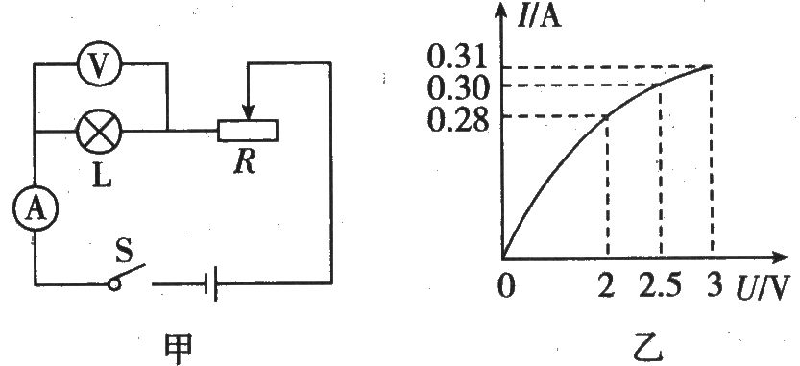
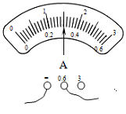
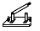

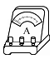
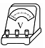
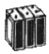
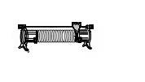
丙
-
0.6
3
-
3
15
-
+
乙
A
B
C
D
P
第27题图
-

（1）实验中需要依据图甲所示的电路图，将图乙所示器材进行连线，请用笔画线代替导线，将图乙所示电路连接完整．
（2）正确连接好电路后，闭合开关，当滑动变阻器的滑片向左移动时，电流表示数_________（选填“变大”、“变小”或“不变”）．当电压表的示数为 V时小灯泡正常发光，此时电流表指针如图丙所示，其示数为 A．小灯泡的额定功率为 W．
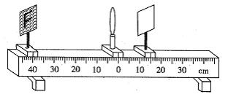
（3）小明同学按同一电路图连接电路，当连接最后一根导线时，灯泡立即发出明亮耀眼的光并很快熄灭．检查后发现连线正确，请你找出实验中操作不当之处：
第28题甲图
①____________________________________________________；
②____________________________________________________。
28．在探究凸透镜成像规律时，小明用9个红色的发光二极管按“F”字样镶嵌排列在白色方格板上替代蜡烛作为光源，又用同样的白色方格板做成光屏，实验使用的凸透镜焦距为10cm，实验装置如图甲所示．
（1）实验时，首先调节光源、凸透镜和光屏的高度，使它们的中心大致在同一高度上，其目的是 ．
（2）凸透镜固定在光具座零刻度线上，小明将光源移至40cm时，在光屏上出现倒立、缩小的 （选填“实”或“虚”）像；如果小明将光源移至8cm刻度时，他通过凸透镜看到光源的 （选填“倒立”或“正立”）、放大的虚像．
（3）同学们对小明使用的实验装置进行如下评价，其中错误的是（ ）
A．与烛焰相比，实验使用的光源不会晃动，光屏上所成的像比较稳定
B．光源镶嵌在白色方格板上，用同样的白色方格板做光屏，便于比较像与物的大小
C．零刻度线刻在光具座标尺的中央，可直接测出物距和像距
D．若凸透镜的焦距未知，则利用此实验装置不能测量凸透镜的焦距
（4）光源“F”放在15cm处，其大小如图乙所示，凸透镜固定在光具座零刻度线上．如果用遮光罩将凸透镜的上半部分罩住，则光屏上所成的像
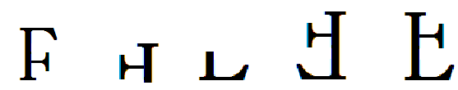
第28题乙图
A
B
C
D

29．图甲为某地距离传感器发出和接受超声波信号检测汽车速度的示意图．
甲
t/s
s/m
O
90
60
30
1
3
2
乙
t/s
v/(m·s⁻¹)
O
45
30
15
1
3
2
丙
传感器
第29题图

（1）已知超声波的速度为340m/s，某次检测车速时，传感器发出至接受超声波信号用了0.4s，求超声波信号遇到汽车时，汽车与传感器之间的距离是多少米？

（2）如果将距离传感器与计算机连接，可以将物体运动的距离（s）―时间（t）图像显示在计算机的屏幕上．利用传感器测得某一汽车在平直公路上运动的距离（s）―时间（t）图像如图乙所示，请在丙图中画出汽车运动的速度（v）―时间（t）图像．
（3）若汽车运动中所受阻力大小为3000N，根据第（2）问题中汽车运动距离（s）―时间（t）图像提供的信息，求汽车在10s内牵引力所做的功．

30．某物理兴趣小组的同学为探究导体电阻与导体长度和横截面积之间的定量关系，设计了如图甲所示的电路．实验时他们将所选的两种金属丝接入电路１和２的位置，通过比较电压表的示数来比较电阻丝的大小．现有几根康铜合金丝和镍铬合金丝，其规格如下表所示：
S
R
A
M
N
乙
1
2
V₁
S
R
V₂
甲
第30题图
编号 | 材料 | 长度(m) | 横截面积（mm²）
A | 镍铬合金 | 0.3 | 0.5
B | 镍铬合金 | 0.6 | 0.5
C | 镍铬合金 | 0.3 | 1.0
D | 康铜丝 | 0.3 | 0.5
E | 康铜丝 | 0.3 | 1.0
F | 康铜丝 | 0.8 | 0.8

（１）在探究导体电阻与导体长度之间的定量关系时，他们将编号为
两根金属丝对应接入电路１和２的位置，当发现电压表示数U₁:U₂接近 时，可以初步判定：在导体的材料和横截面积相同的条件下，导体的电阻与其长度成正比．
（２）在探究过程中，如果将编号为A和C两根金属丝接入电路１和２的位置，则他们想探究的是导体电阻与 之间的定量关系．
（3）在“交流与合作”时，有位同学提出：用如图乙所示的电路，将所选的金属丝分别接入电路M、N之间，读出电流，然后利用电流跟电阻之间的反比关系，也能探究导体电阻与导体长度和横截面积之间的定量关系．你认为他的实验方法合理吗？请说明理由．

31．空气流动形成风，风能够发电．风力发电机是将风能（气流的动能）转化为电能的装置，其主要部件包括风轮机、齿轮箱、发电机等（如图所示）．风力发电时，风轮机叶片受到风力的推动后转动，从而带动发电机发电．某地的一台风力发电机，其风轮正面迎风，当风速为8m/s时，每秒钟流向叶片旋转面积的空气质量是7200kg，该地的空气密度是1.2kg/m³． 已知空气动能与空气质量成正比，且1kg空气在不同的速度（V）时的动能（E）如下表所示．
E（J） | 2 | 8 | 18 | 32 | 50
V（m/s） | 2 | 4 | 6 | 8 | 10

（1）当风速为8m/s时,每秒钟通过叶片旋转面积的空气体积是多少立方米？若煤的热值3.2×10⁷J/kg，那么这样的一台风力发电机在1h内获得的风能与完全燃烧多少千克的煤所产生的内能相当？
（2）当风速为10m/s时，1s钟流向叶片旋转面积的空气质量是多少千克？若在这种情况下，风力发电机能对外提供5.4×10⁴ J的电能，那么这台风力发电机的风能转化为电能的效率是多少？
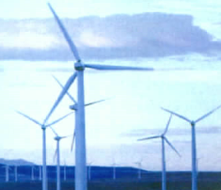
（3）科学家认为，理想空气发电厂应建立在海拔4600m到10000m的空中，其原因是什么？
第31题图
